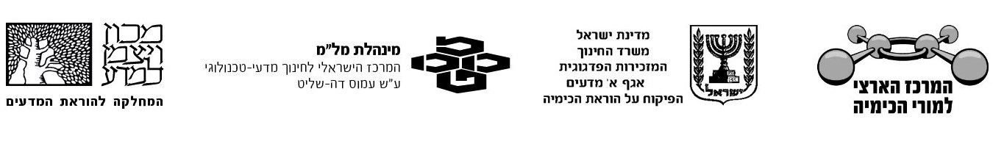

פעילויות/משחקים שמתאימים לפתיחת שיעור

אדוני המלך
- המורה בוחר באחד התלמידים בכיתה ונותן לו את התואר "מלך" חשוב שלמלך יהיה סממן חיצוני כמו כתר פורימי או כתר מבלוני נקניק.
- תלמידי הכיתה מתבקשים לשאול את המלך שאלות בנושא מסוים (יכול להיות נושא הקשור לחזרה למבחן, הנושא של השיעור הקודם...). גם שאילת השאלות יש ממד תיאטרלי : השואל ניגש אל המלך קד קידה קלה ואומר "אדוני המלך".
- המלך עונה על השאלות. כל עוד תשובותיו נכונות הוא נשאר המלך.
- אם המלך לא יודע לענות על שאלה כלשהי והשואל יודע את התשובה, עוברת לשואל המלוכה – הכתר עובר אליו, והוא אמור לענות על השאלות.

- משחק הכיסאות
כולם יושבים במעגל, יש כיסא אחד עודף שמהווה עמדת מתן תשובות לשאלות.
עם הישמע הגונג כולם צריכים לקום ולהחליף מקומות, לא ניתן לשבת על כיסא סמוך וכן על הכיסא של עמדת השאלות. האחרון שמתיישב מוזמן לעמדה.
המורה שואל אותו שאלה על החומר של השיעור הקודם.
או
מבקשים מהתלמידים לרשום על פתקים שאלות מהשיעור הקודם ושמים בסלסלה. ואז התלמיד עונה על שאלה ששלף מהסלסלה.
לאחר שענה נכון /לא נכון (אם ענה לא נכון, מבקשים מאחד התלמידים לענות את התשובה), התלמיד חוזר למעגל המשחק.
עם הישמע הגונג/מחיאת כף/משרוקית קמים שוב ומחליפים כסאות.....

מרוץ שליחים ללוח
המורה יציג נושא מסוים בכימיה הכיתה תתחלק לשתי קבוצות ותעמוד בשני טורים מול הלוח שחולק לשני חלקים.
משתתף אחד מכל קבוצה בתורו, מקבל את המרקר וכותב על הלוח מושג ששייך לנושא אין לחזור על אותו מושג פעמיים.
מנצחת הקבוצה שרשמה הכי הרבה מושגים פעילות המשך יכולה להיות בניית מפת מושגם מכל המושגים שהקבוצה רשמה.

הערה: הנושא יכול להיות גם שאלה פתוחה כמו, "למה כדאי ללמוד כימיה?"

